DESPLOGUE DE UNA APLICACIÓN WEB

Instalar la máquina virtual.

Descargar Ubuntu y Virtual Box

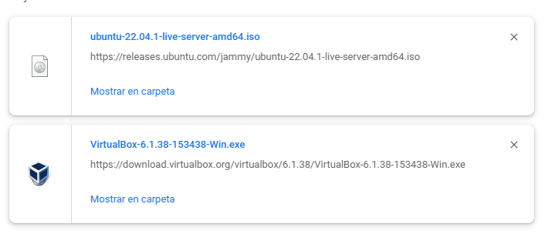

Instalar Virtual Box

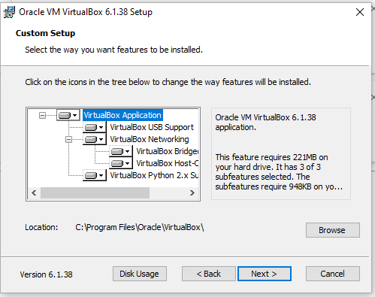

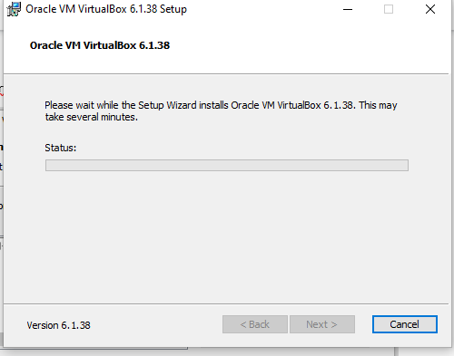

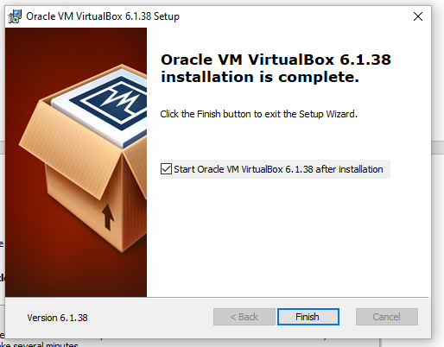

Crear una máquina virtual de Ubuntu

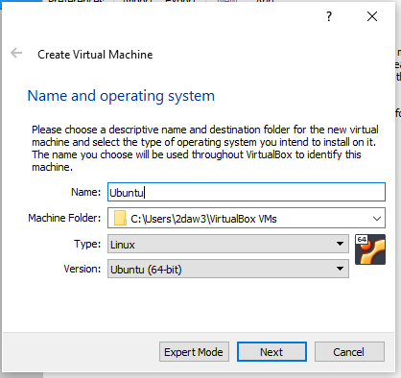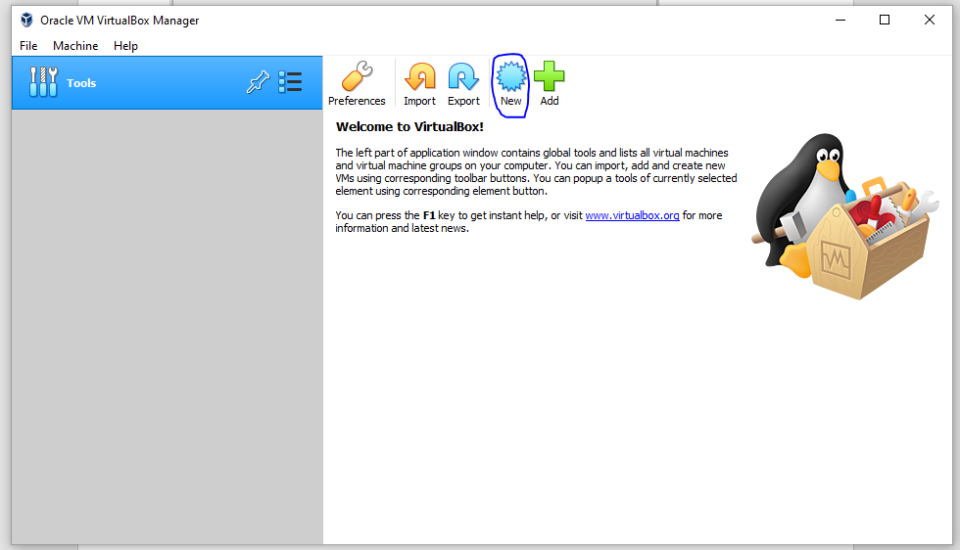

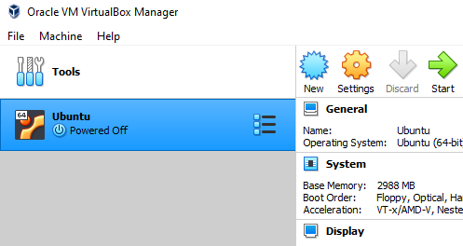

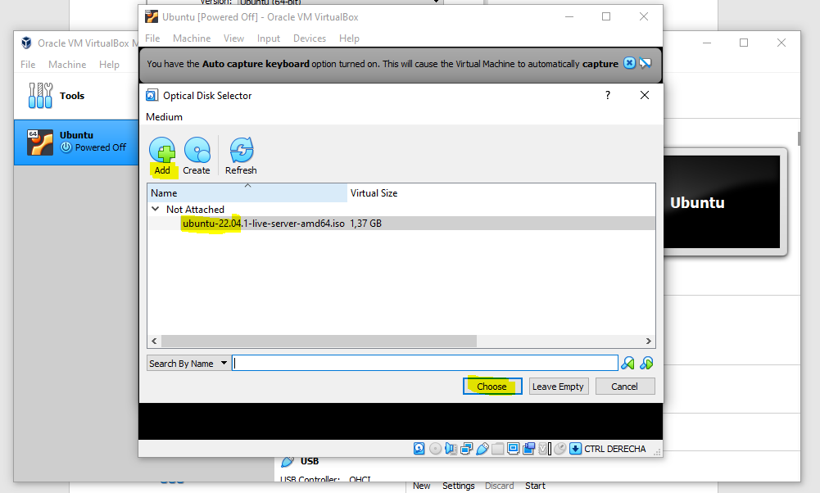

Instalar Ubuntu:

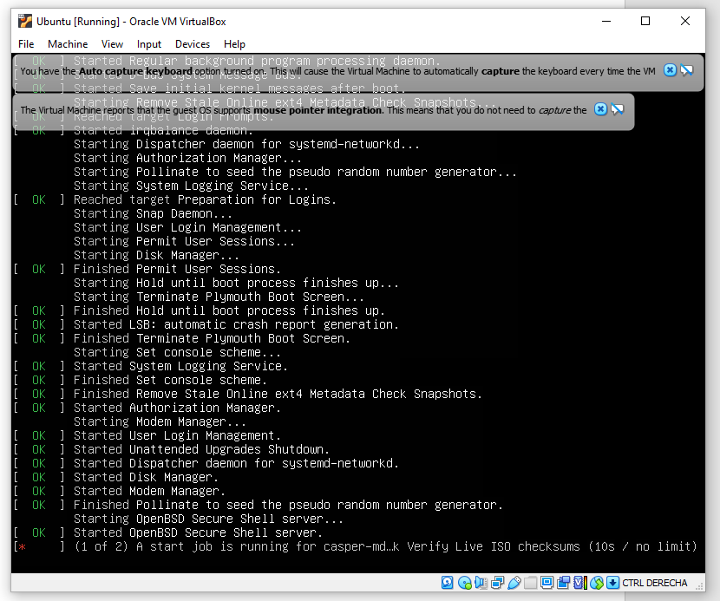

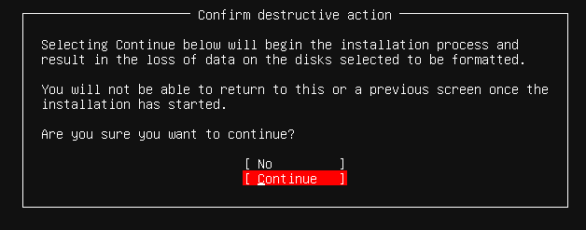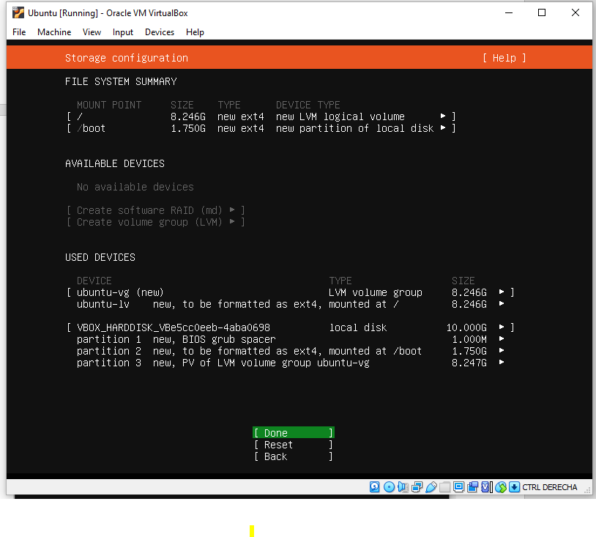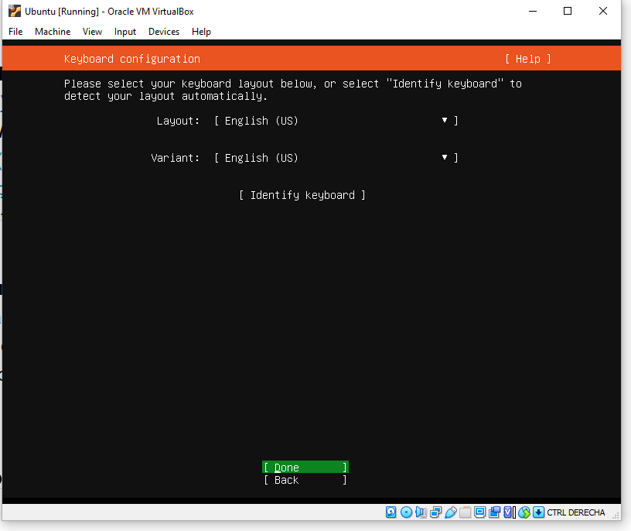

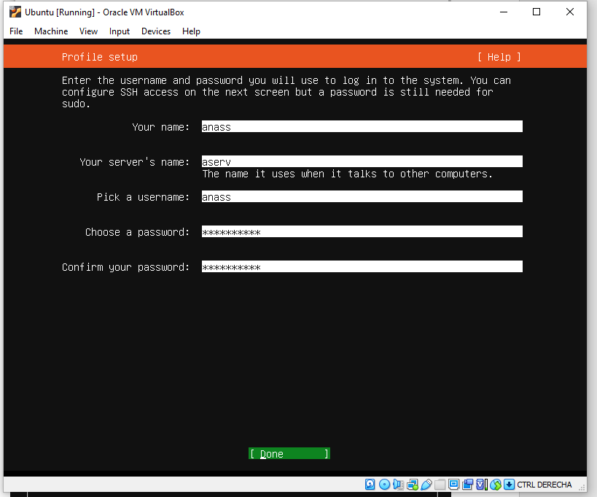

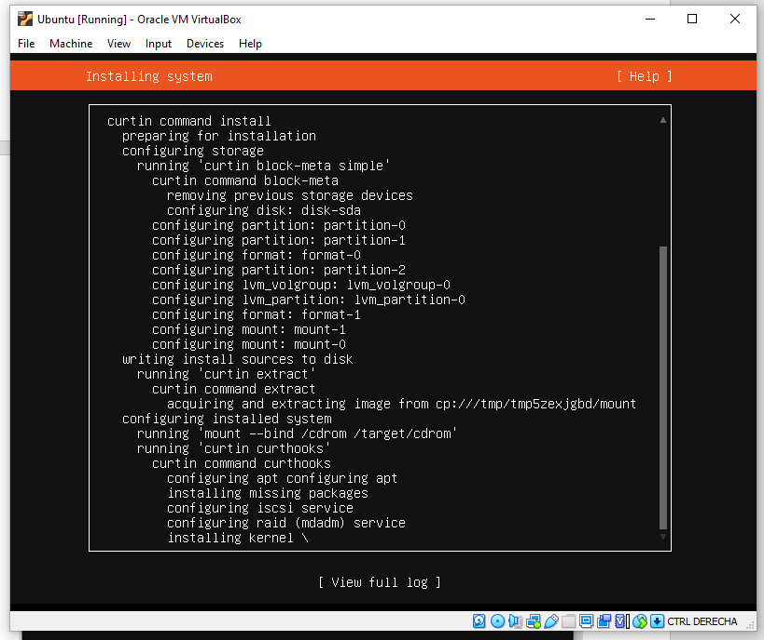

Ejecutar el Script de instalar LAMP y WordPress.

LAMP:

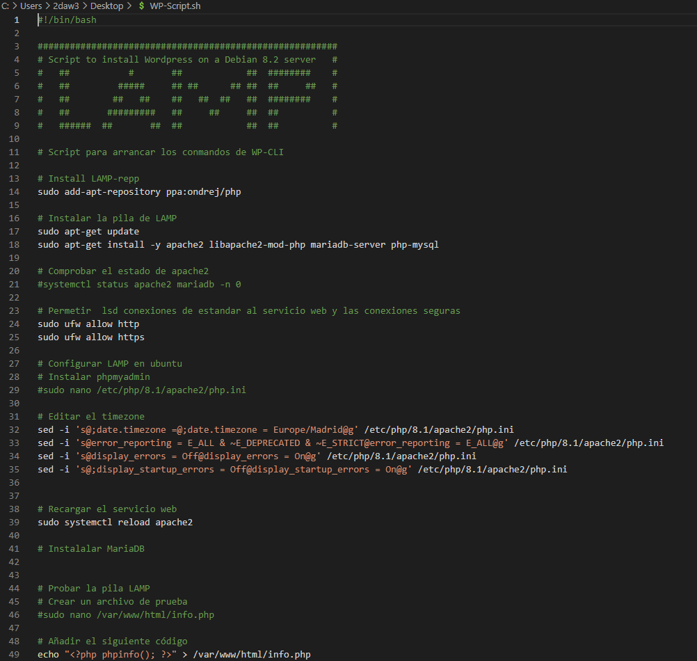

EN EL MISMO ARCHIVO TENEMOS LA INSTALACION DE WordPress

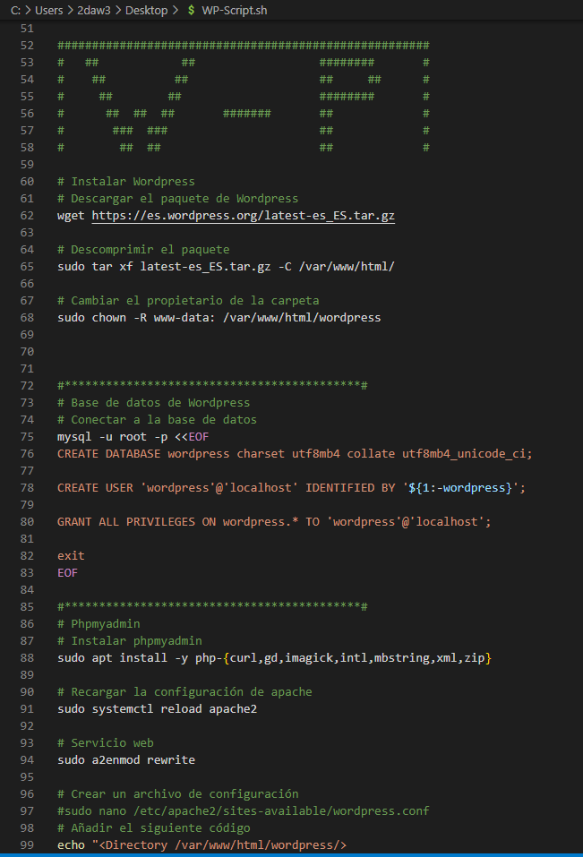

Ejecución del script:

Para la ejecucion tenemos que transportar el script mediante una programa que se conecta con ubuntu server en este caso es WinSCP.

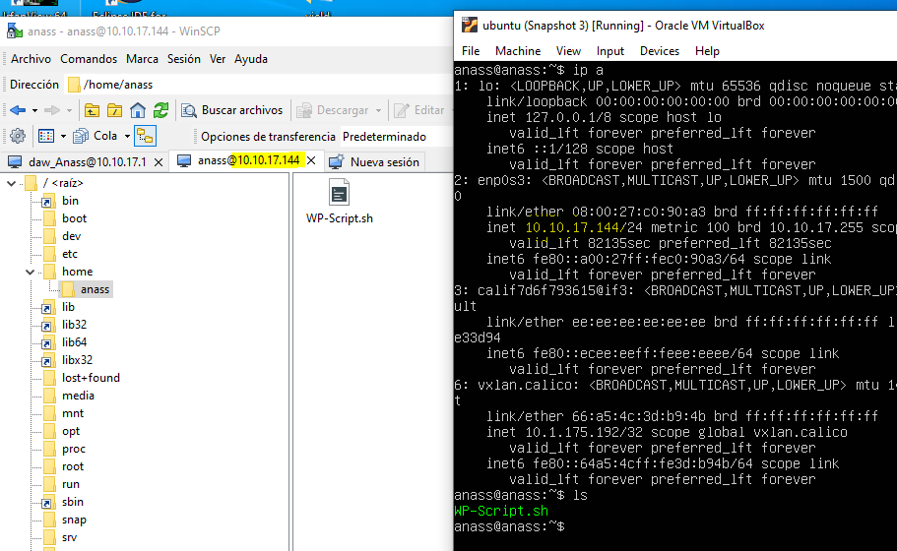

Damos el permiso al script y le ejucutamos.

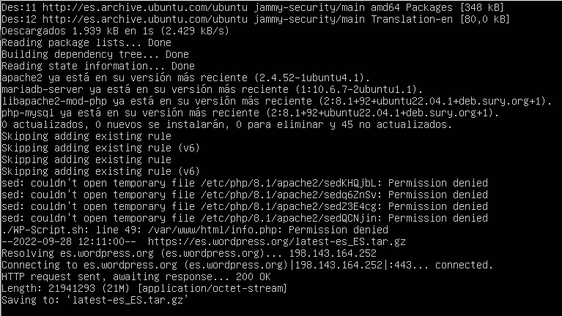

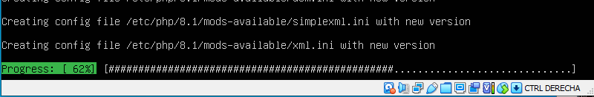

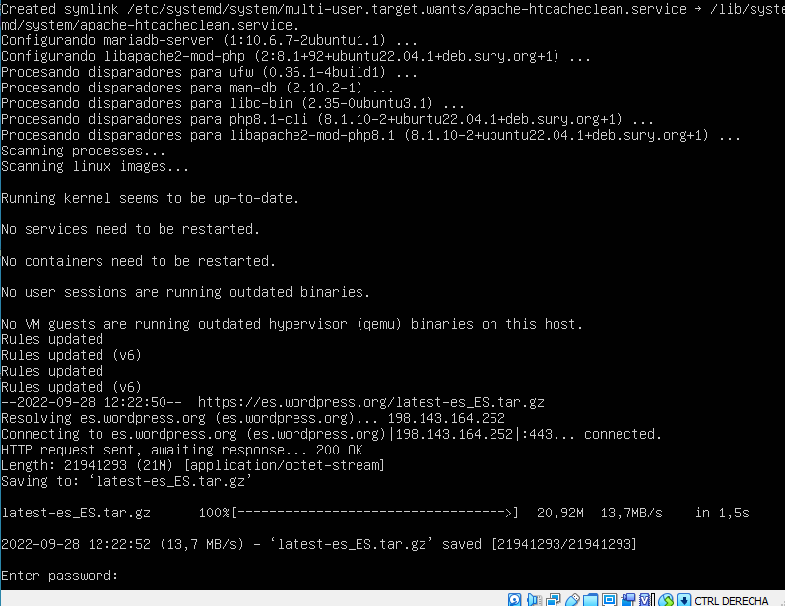

Instalar WordPress:

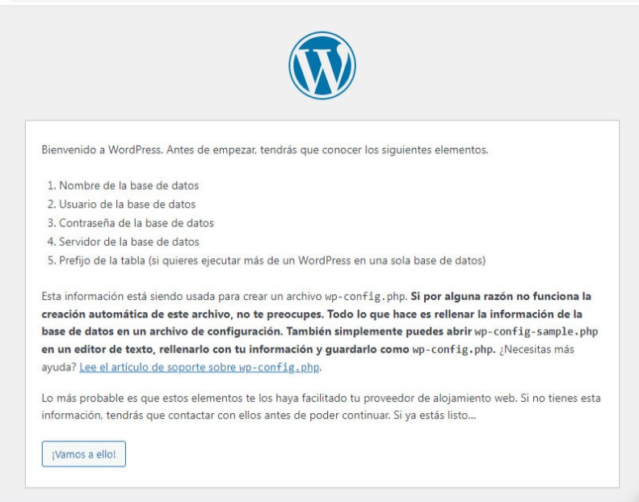

Despues de ejecutar el script de instalar WP.

Conectamos al servidor y el base de datos desde el navegador y creamos el usuario de WP.

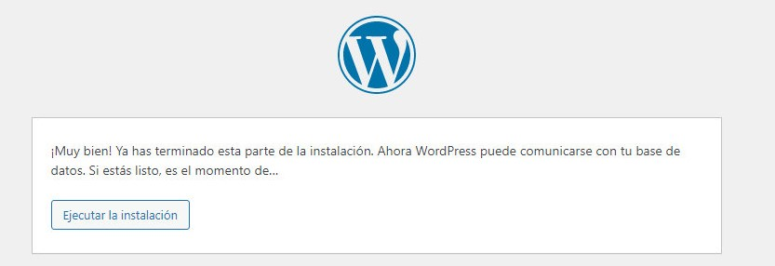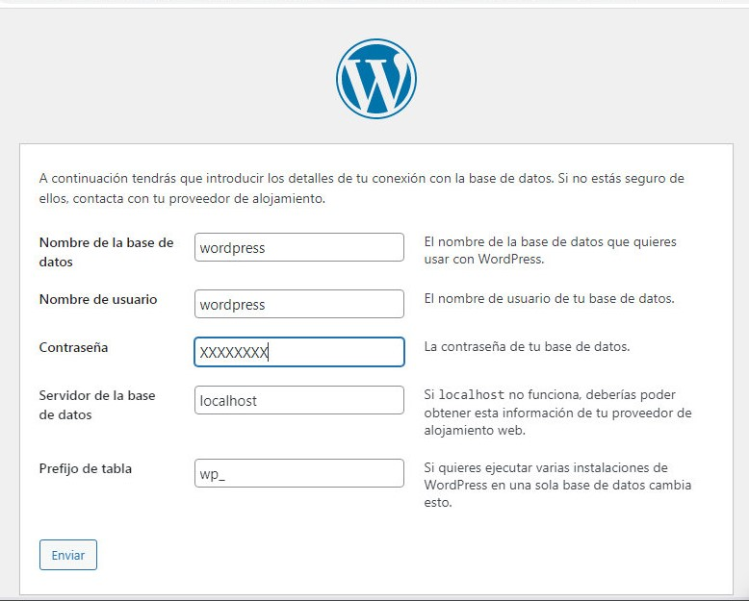

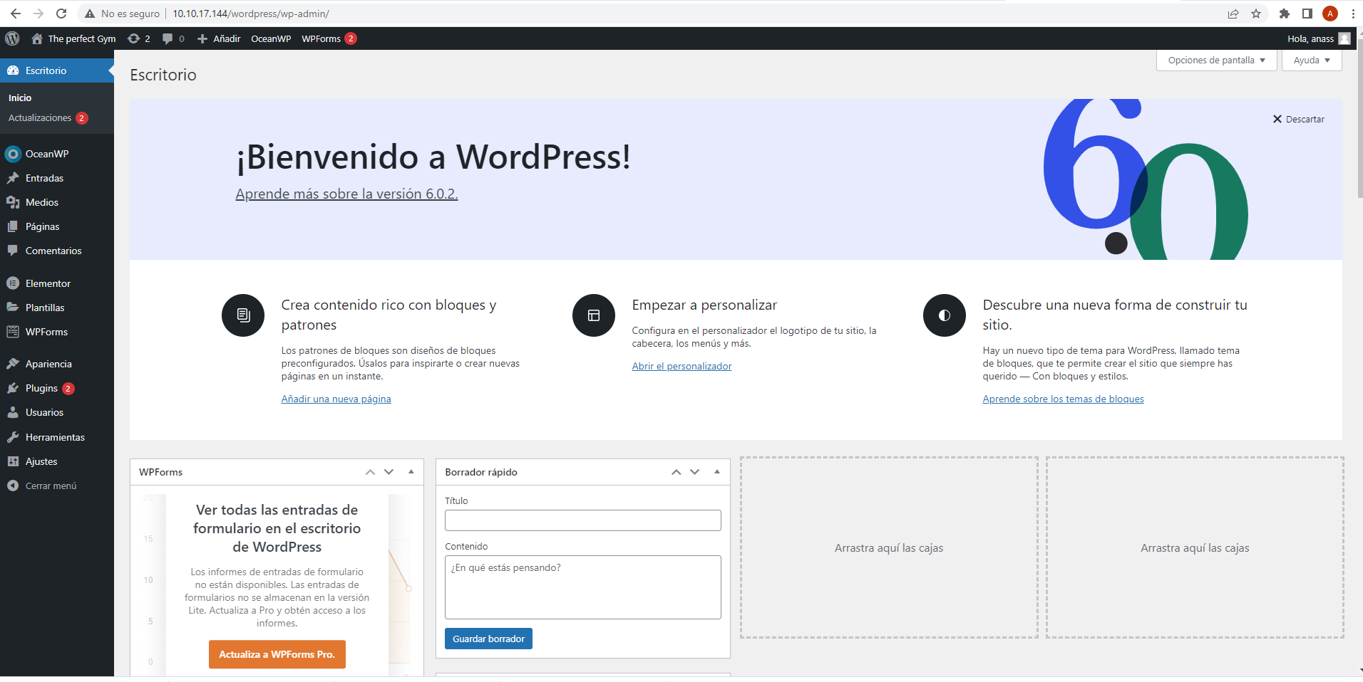.

Instalar tema y editor:

En mi caso instalo la tema gratis Ocean-Wp con el Editor Elementor .

Ocean-WP:

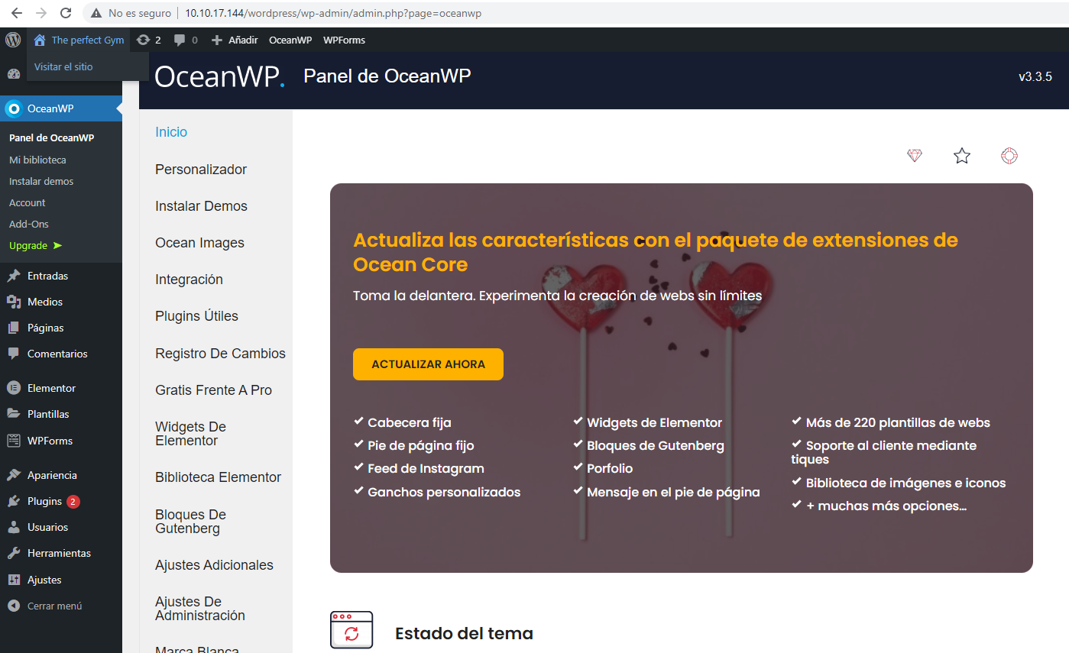

[**OceanWP**](https://oceanwp.org/?ref=309) es uno de los **temas más ligeros y versátiles del mercado**. Tiene una **estructura modular** que consiste en un tema base al que se pueden agregar extensiones en función de tus necesidades.

Elementor:

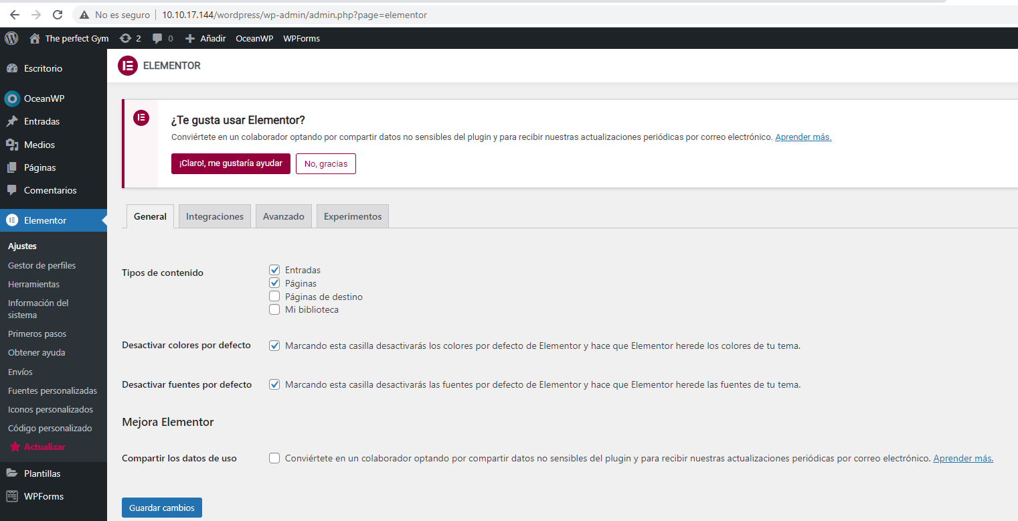

Elementor es un plugin de creación de páginas que reemplaza el editor básico de WordPress con un editor de tipo arrastrar y soltar, por lo que podrás crear sitios web con una gran terminación, y trabajar en vivo sin tener que guardar cambios a cada instante, ir a la vista previa y volver al editor.

Seleccionar la plantilla.

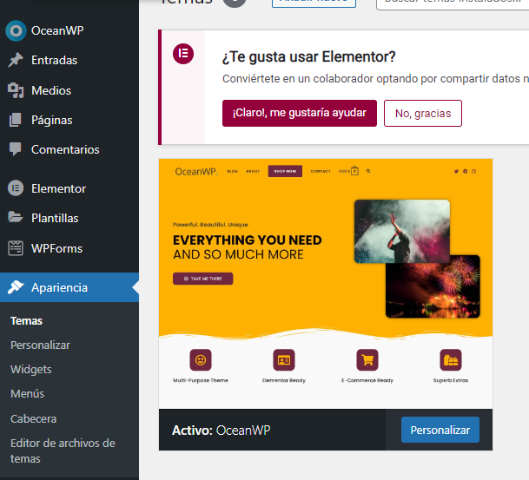

*Añadir Contenido a nuestra página:*

Añadir categoria:

Despues de eligir la plantilla .

Entramos en Entradas/Categorias/ y creamos una nueva categoria

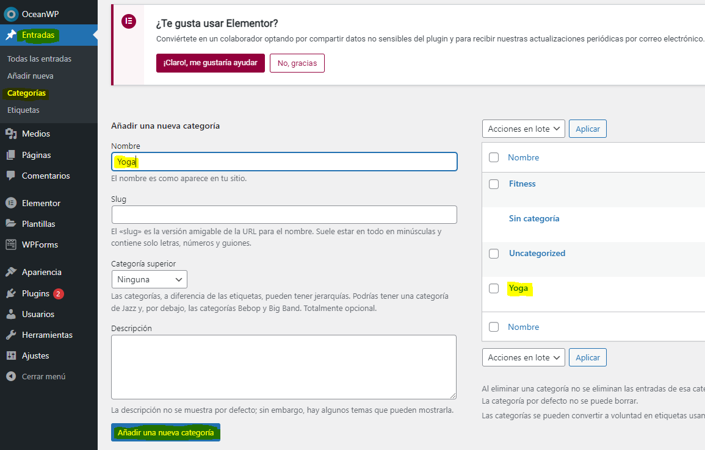

Crear nueva entrada y asignar la a la nueva categoria

Añadir contenido con Elementor y asignar la pagina a la categoria Yoga.

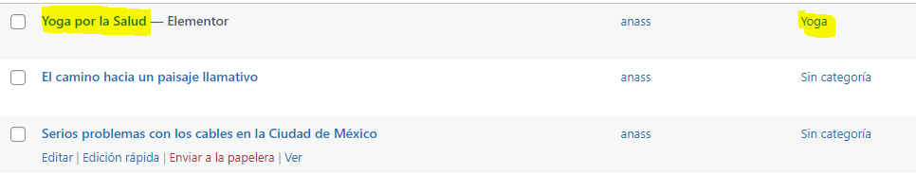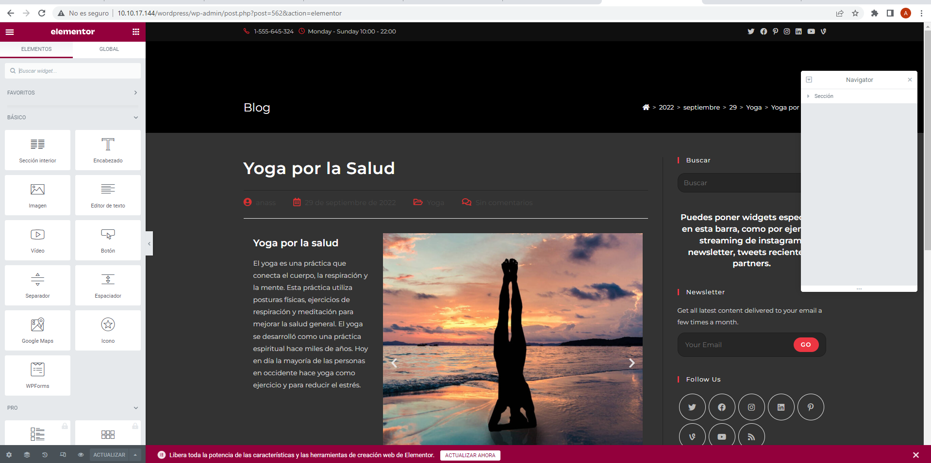

FIN.